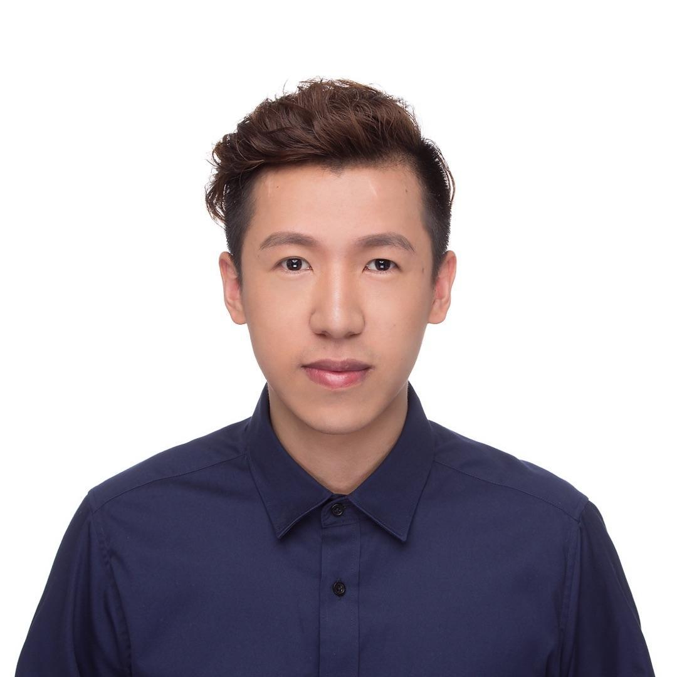
兰勇斌
  - AI 自动化应用专家
斌哥 AI 实战 / 业务流程与 AI 应用落地
18758273307 · yongbinlan@outlook.com
个人网站 yongbinlan.github.io
合作与职业方向：AI 自动化应用 / AI 解决方案 / AI Agent 业务落地

专业定位
面向电商、跨境电商与传统企业，将业务经验转化为可执行、可复用的 AI 自动化流程。拥有丁香园、群核科技的内容与用户增长经历，2023 年起创办 AIGC 工作室，持续推进多模态内容生产、知识复用与企业流程工具实践，连接业务诊断、方案设计、工具集成和交付验收。

四大业务域与解决方案体系
围绕 13 套系统、42 个子模块组织业务方案与案例，按场景推进落地。
商品与供应链运营域 商品全生命周期运营 / 库存与采购协同 / 物流运费管控
内容与营销增长域 内容生产与分发 / 直播运营 / 广告投放优化 / 达人与 KOL 合作
交易与客户服务域 询盘与订单履约 / 全渠道售后工单 / 财务对账与单据核验
经营决策与组织效能域 经营分析与预警 / 客户运营与私域增长 / 服务质量与合规管控

AIGC 工作室
创始人兼首席 AI 策略师 | 2023.08—至今
负责业务需求诊断、自动化方案设计、内容策略与交付体系建设；结合模型、脚本、工作流和人工审核，推动重复工作标准化，并将项目经验沉淀为可复用方法和工具。

案例一 AI 工业化内容生产线
面向中小企业规模化内容需求 · 业务策略与流程搭建
关键行动 将关键词分析、内容拆解、Prompt 库调用、AI 生成与人工校准串成 SOP，整合图像、视频与剪辑工具，沉淀行业提示词与生产模板。
成果与价值 原有业务实践形成单人日均短视频 30+ 条、多语言图文 200+ 篇的生产能力，内容制作成本降低 89%；积累内容生产与商业交付的方法基础。

案例二 跨境电商视觉与带货内容自动化
亚马逊视觉素材 / TikTok Shop 内容 · 策略制定与工具链搭建
关键行动 围绕商品卖点、品牌风格和海外市场要求组织主图、A+ 场景图与多语言脚本；将选题、生成、配音、混剪及素材测试纳入标准流程。
成果与价值 亚马逊单 SKU 视觉交付由 5 天缩短至 4 小时、成本降低 85%；TikTok 合作卖家项目单月 GMV 从 12 万提升至 67 万，单账号周均产出带货视频 50+ 条。

AIGC 工作室的近期自动化实践
从方法沉淀到工具交付 · 本人主导业务与方案，代码开发采用 Codex 辅助实现

案例三 站内营销内容生产工厂与 RAG 方法体系
内容与营销增长域 · 全域内容生产与分发系统
关键行动 建立“采集—分析—拆解—沉淀—复用—反馈”闭环，将爆款知识拆为视频案例、通用框架、策略组件和细分类目模板。按关键词、类目、购买任务检索，保留来源、适用边界与知识版本。
成果与价值 形成学习创作、限定替换、原片拍摄、商品策划四类任务入口；已有框架与类目模板完成查询及来源展开验证。采用记录关联具体产物，让下次创作能够复用方法，而非重新输入整套经验。

案例四 多品牌营销素材工作流与可追溯交付
内容与营销增长域 · 内容方案编排与作品交付
关键行动 将商品事实、品牌风格与平台规则分离配置，串联卖点提炼、脚本或图像方案、生成任务与审核；配套浏览器采集、内容 ID 去重、失败重试、交付校验和运行回执。
成果与价值 已有 3 品牌 × 3 平台共 9 组方案编排复测记录；毛巾架样例包含 5 张主图、6 张详情图及营销素材。车载垃圾袋场景替换、纸巾袋宿舍场景等视频已纳入个人网站展示。

案例五 功倍到期了，我花了一个晚上复刻了一个
商品与供应链运营域 · 新品与采购协作原型
关键行动 从工具订阅到期后的流程保留需求出发，拆解项目、看板、阶段、卡片与表单，通过 AI 协作开发迭代任务检索、状态筛选和节点详情交互。
成果与价值 交付可访问的流程静态镜像与开发录屏，为业务对照、自建工具评估和后续迁移保留流程资产；实时审批、企微身份及多人写入为后续接入项。
在线演示 yongbinlan.github.io/gongbei-flow/

案例六 售后归因与客服质检分析
交易与客户服务域 / 经营决策与组织效能域
关键行动 按问题类型、店铺和商品组织售后反馈，将客服会话质检拆为问题明细、严重性、判断理由与建议回复，支持逐项人工复核和责任归因。
成果与价值 形成售后汇总、店铺关联、商品归因与客服质检报告，让服务改进能够定位到具体问题并用于培训。现有成果为分析产物，实时接入与自动执行按后续系统建设推进。

可复用的交付方法
先明确业务目标和验收标准，再拆解输入、节点、工具与异常分支；对知识保留来源，对产物保留版本，对执行保留回执，并用真实反馈持续修订流程。
更多系统与案例 yongbinlan.github.io/#world-index

应用能力
业务与增长：业务流程诊断、SOP 设计、内容策略、RFM / Cohort、指标复盘。
AI 应用：Prompt 工程、Agent / Skill 编排、检索增强上下文、多模态工具集成。
工程实践：Python、Playwright、FFmpeg；FastAPI / SQLAlchemy / Celery 本地原型。

群核科技
增长运营专家 | 2022.03—2023.07
负责 PLG 增长模式与用户生命周期运营，将流量、转化和留存连接为可监测、可复盘的增长流程。这段经历形成了后续设计自动化系统所需的指标拆解与业务判断能力。

案例一 PLG 会员增长与转化路径优化
围绕个人会员业务增长 · 生命周期运营与数据复盘
关键行动 以用户生命周期为主线，通过数据监控体系识别会员转化环节的机会，结合用户分层与业务复盘优化增长路径。
成果与价值 参与推动个人会员 GMV 从 5,000 万提升至近 1 亿；将用户行为、运营动作与商业指标形成关联，为后续迭代提供依据。

案例二 全渠道流量矩阵与留存优化
自然获客与持续使用 · 渠道协同及分层运营
关键行动 搭建全渠道流量矩阵，结合 SEO 与内容增长沉淀自然获客路径；通过 Cohort 分析与 RFM 分层建立用户监控及复盘机制。
成果与价值 自然流量占比由 12% 提升至 67%，用户周留存率由 37% 提升至 56%，积累渠道协作和以数据调整运营策略的经验。

丁香园
用户增长专家 | 2018.04—2022.03
负责丁香医生新媒体内容与用户增长，连接内容策划、专业审核、多平台分发与数据复盘，建立可复用的内容生产与协作机制。

案例一 丁香医生内容矩阵与多端复用
健康科普内容增长 · 专业知识转化与平台协同
关键行动 将专业医学知识转化为大众可理解的图文与视频，统筹公众号、抖音、微博、知乎等平台的选题、内容适配与分发复盘。
成果与价值 参与打造全网 5,000 万+ 粉丝的内容矩阵；原项目记录单篇最高阅读量 1,000 万+。沉淀“一次生产、多端复用”机制，内容生产效率提升 300%。

案例二 热点响应与内容专业审核
高时效内容与准确性平衡 · 专家协同与发布机制
关键行动 建立“热点监测—专家审核—快速发布”的 24 小时响应机制，结合医生合作网络完成专业校核，并依据用户行为和传播数据调整选题。
成果与价值 疫情期间多篇辟谣内容单条传播量 500 万+；将专业审核与快速响应纳入内容流程，形成跨团队协作及内容质量控制经验。

教育背景
浙江工商大学 | 电子信息工程 | 本科 | 2011—2015

